КГУ «Восточно-Казахстанская областная школа-интернат для детей-сирот и детей, оставшихся без попечения родителей»

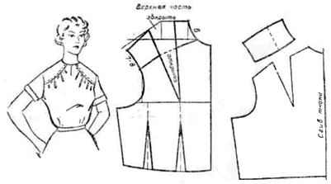

Учитель трудового обучения
высшей категории:
Курочкина О.Ю.

г. Семей
Тема урока: «Моделирование кокеток».

Цели:
Обучающая: - учить элементарному моделированию кокеток.
Коррекционная: развивать умение следовать заданным инструкциям; развивать психические процессы: память, речь, внимание; способствовать социальной адаптации учащихся.
Воспитательная: создавать благоприятный психологический климат для
возможности раскрытия потенциала каждого ребенка; воспитывать самостоятельность при выполнении работы, уверенность в своих возможностях, уважение к чужому мнению и доброжелательное отношение; формировать умение участвовать в обсуждении.
Профориентационная – дальнейшее знакомство с профессиями: художник-модельер, модельер-конструктор.

Тип урока: комбинированный
Материально-техническое обеспечение: манекены с изделиями, компьютеры или ноутбуки, презентация “Виды рукавов”, журналы мод, шаблоны втачного рукава, плакат “Моделирование рукавов”, тесты, цветная бумага, ножницы, клей.

Ход урока.

- Организационная часть
- Психологический настрой.
Слайд №1
Здравствуёте, девочки.
Начинаем ровно в срок
Наш любимейший урок.
Дружно за руки возьмёмся
И друг другу улыбнёмся.
Пусть сегодня для нас всех
На урок придёт успех!
Поприветствуем гостей,
С ними нам вдвойне теплей!
Пожелайте нам удачи,
И успешности в придачу!

Слайд № 2
- Рапорт дежурного.
Кто сегодня дежурный? (ответ дежурного)
Кто сегодня отсутствует? (ответ дежурного)

- Организационные вопросы.
Кто нам сегодня скажет какое сегодня число? Ответ должен звучать на казахском и русском языках. (сегодня 6 февраля - бүгін алтыншы ақпан)
Скажите, февраль это месяц какого времени года? (февраль зимний месяц - ақпан қыс айы)
А какой сегодня день недели? (сегодня понедельник - бүгін дүйсенбі)
Какой сейчас урок по счёту? (сейчас пятый урок - қазір бесінші сабақ)

- Актуализация опорных знаний (этап повторения).
Хорошо. Девочки. Скажите, о каком виде одежды по способу носки мы говорили на прошлых уроках.
Ответ: о плечевой одежде.

Назовите мне виды плечевых изделий.
Ответ: платье, блузка, сорочка и т.д.

Почему эти изделия называются плечевыми?
Ответ: эти изделия имеют опору на плечах (носятся на плечах).
Слайд № 3.

Давайте перейдём к деталировке плечевых изделий. Внимательно посмотрите на экран, здесь представлены детали плечевых изделий. Вам необходимо их назвать и сказать какое количество этих деталей может присутствовать в изделии на примере блузки.
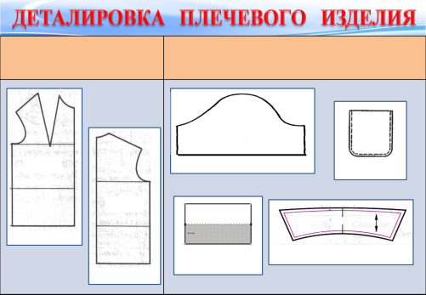
Ответ: Перед – 1 деталь (если блузка с застёжкой – 2 детали: левая и правая полочки), спинка – 1 деталь, рукав – 2 детали, карман – 1-2 детали, манжет – 2 детали, воротник – 1-2 детали.
Слайд № 4

Если вы обратили внимание, то все детали разделены на две группы, назовите их и дайте характеристика каждой группе.
Ответ: Первая группа – это основные детали. Эти детали называются основными, потому что без них не может существовать изделие. Вторая группа деталей – дополнительные. Они называются дополнительными, потому что без этих деталей изделие может существовать и их присутствие необязательно, они могут быть в зависимости от модели.
Слайд № 4
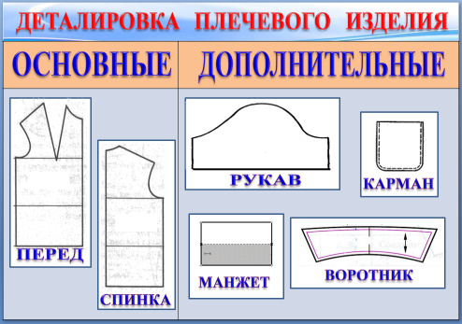

Молодцы! Продолжим. Посмотрите на следующий слайд, здесь вашему вниманию представлена такая деталь как спинка, которая разделена на две части: верхнюю и нижнюю. Как называется верхняя часть?
Слайд №5
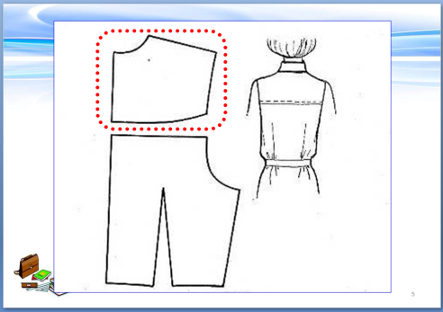
Ответ: Верхняя часть называется кокетка.
Дайте полное определение слову «КОКЕТКА».
Ответ: Кокетка – это верхняя отрезная часть детали изделия.
Слайд №6
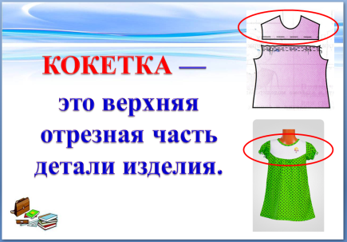

Какие бывают кокетки по форме?
Ответ: По форме кокетки бывают прямые, овальные и фигурные.
Слайд №7
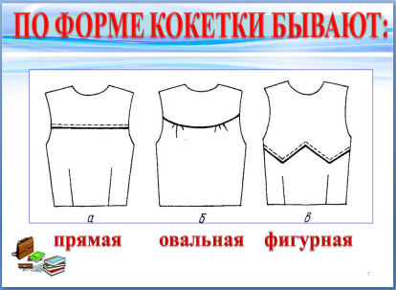

Кто может дать дополнительные сведения о кокетках в плечевых изделиях?
Ответ: Кокетки в плечевых изделиях могут располагаться на деталях переда и спинки. По нижнему срезу кокетки можно выполнить кант, украсить кружевом. Кокетки с нижней частью основной детали соединяются стачным швом, накладным и настрочным.

- Формирование новых понятий и способов действия (основная часть).

Молодцы! Продолжим. Деталь кокетки можно изготовить путём построения чертежа и при помощи моделирования основной детали. Так вот, сегодня на уроке мы и будем заниматься моделированием кокеток. И тема нашего урок так и звучит: «Моделирование кокеток».
Слайд № 8

Работа в тетрадях:
А сейчас давайте откроем тетради, отступим четыре клеточки вниз от предыдущей темы, запишем число на полях, тему нашего урока и вклеим в тетрадь информацию о способах изготовления детали «кокетка».

Выкройку кокетки можно изготовить путём построения чертежа кокетки или путём моделирования основной детали изделия

Кто написал, положите ручки рядом с собой, но тетради пока не закрывайте.

В прошлом году мы уже занимались моделированием. Мы моделировали рукав «крылышко» и рукав «фонарик». Давайте попробуем вспомнить определение к слову «моделирование». Что же такое моделирование? А в этом вам поможет следующий слайд. На экране представлены слова, из которых вам необходимо составить нужное нам определение.
Слайд № 9
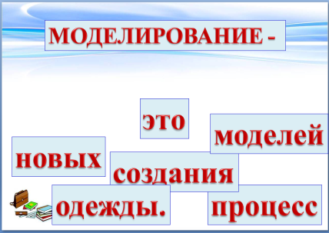

Учащиеся составляют определение, а в это время данное определение составляется на экране.
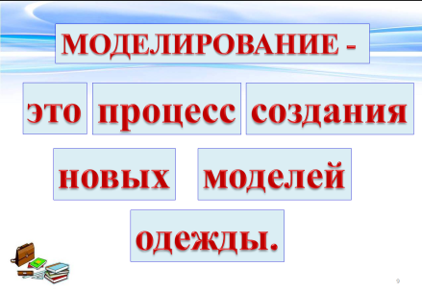

Кто скажет, какие виды моделирования мы знаем?
Ответ: Моделирование бывает художественное и техническое.
Слайд № 10

Кто занимается художественным моделированием и в чём заключается его работа?
Ответ: Художественным моделирование занимается художник-модельер, который создаёт эскизы моделей одежды.
Слайд № 11

Кто занимается техническим моделированием и в чём заключается его работа?
Ответ:Техническим моделированием занимается модельер-конструктор, который разрабатывает или изменяет чертёж-конструкцию модели одежды.
Слайд № 12

Молодцы, вспомнили материал прошлого года. Так вот сегодня мы с вами займёмся именно техническим моделированием. Сейчас я познакомлю вас с двумя способами моделирования кокеток: моделирование прямой кокетки и моделирование овальной кокетки.
Слайд №13

Прежде чем я покажу вам ход работы по выполнению данных видов моделирования, давайте вклеим в тетради небольшую информацию по данным видам моделирования.
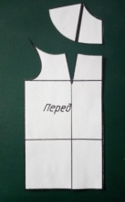
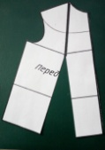
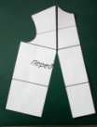
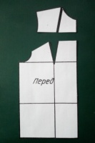
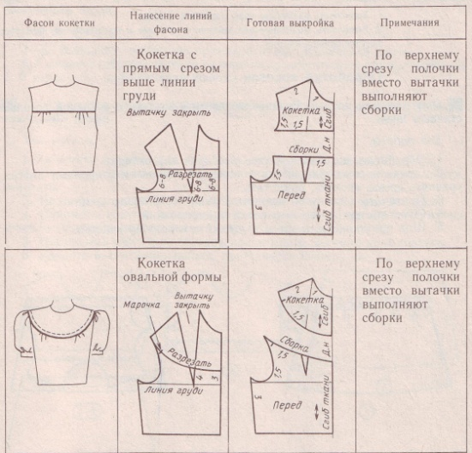
Теперь я вас познакомлю с основными этапами моделирования, которые будут соответствовать обоим видам моделирования.
Слайд № 14
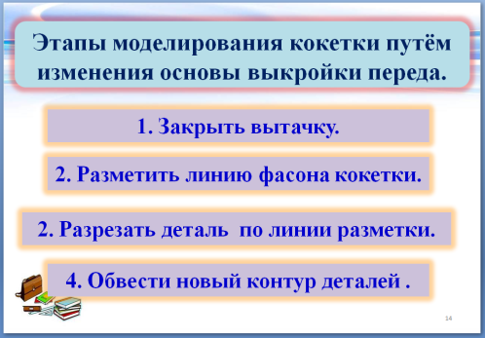

После знакомства с основными этапами моделирования, учитель показывает наглядно последовательность моделирования обоих видов кокеток параллельно (каждый этап показан на экране в виде инструкции, педагог с опрой на эту инструкци. Выполняет моделировании у доски).
Слайды № 15-18
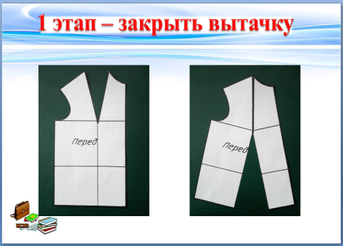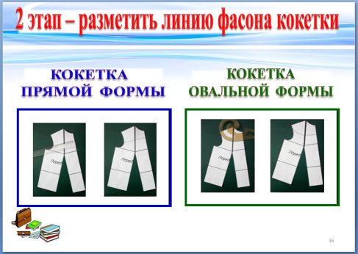

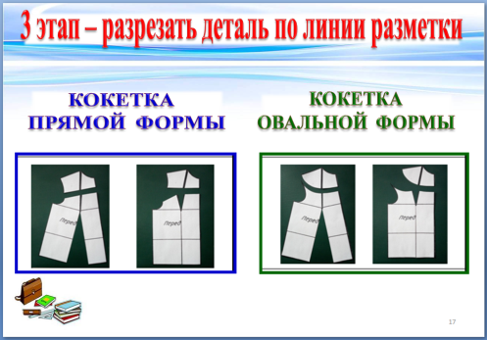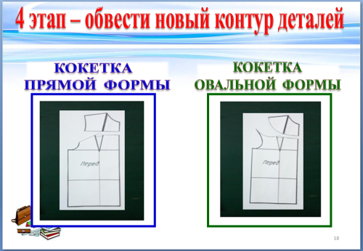

Прежде чем мы приступим к практической части нашего урока, давайте вспомним: где выполняется массовый пошив швейных изделий?
Ответ: Массовый пошив швейных изделий выполняется на швейных фабриках.

Перечислите основные цеха швейного производства.
Ответ: 1- экспериментальный цех, 2 – подготовительный цех, 3 – раскройный цех, 4 - швейный цех, 5 - отделочный цех.
Слайд № 19

Правильно. А в каком цехе работает модельер-конструктор?
Ответ: Модельер-конструктор работает в экспериментальном цехе.

Правильно. Сейчас мы проведём небольшую игру «Конструкторский отдел».
Слайд № 20

Давайте закроем глаза, представим, что наша школа превратилась в огромную швейную фабрику, а наша швейная мастерская превратилась в экспериментальный цех. Так как фабрика очень большая, то в экспериментальном цехе работает несколько модельеров-конструкторов – целый конструкторский отдел. А вы и являетесь этими модельерами-конструкторами. Теперь вы для меня не просто ученицы, а коллеги. Открываем глаза.

Коллеги, в наш конструкторский отдел поступило задание от руководства фабрики, изготовить детали двух моделей блузки: блузка с прямой кокеткой выше линии груди, и блузка с овальной кокеткой выше линии груди. Это задания нам необходимо сегодня выполнить.
Слайд № 21

Коллеги, но прежде чем мы приступим к работе, давайте проведём производственную гимнастику.
Слайд № 22

Проводится физминутка под аудио запись «Производственная гимнастика».

VI. Формирование практических умений и навыков.

Практическая работа (слайд № 23).
Коллеги, мы будем работать с ножницами, поэтому перед работай нам необходимо провести вводный инструктаж.
Проводится инструктаж: учащиеся рассказывают правила ТЮ при работе с ножницами.

Для выполнения заказа производства мы будем работать двумя бригадами, каждая бригада будет выполнять свой вид моделирования.
Слайд № 24

Коллеги, давайте оденем спецодежду (фартуки и нарукавники) и приступим к работе.
Учащимся раздаются инструкционные карты по выполнения заданного вида моделирования, также данные карты изображены на экране.
Слайд № 25
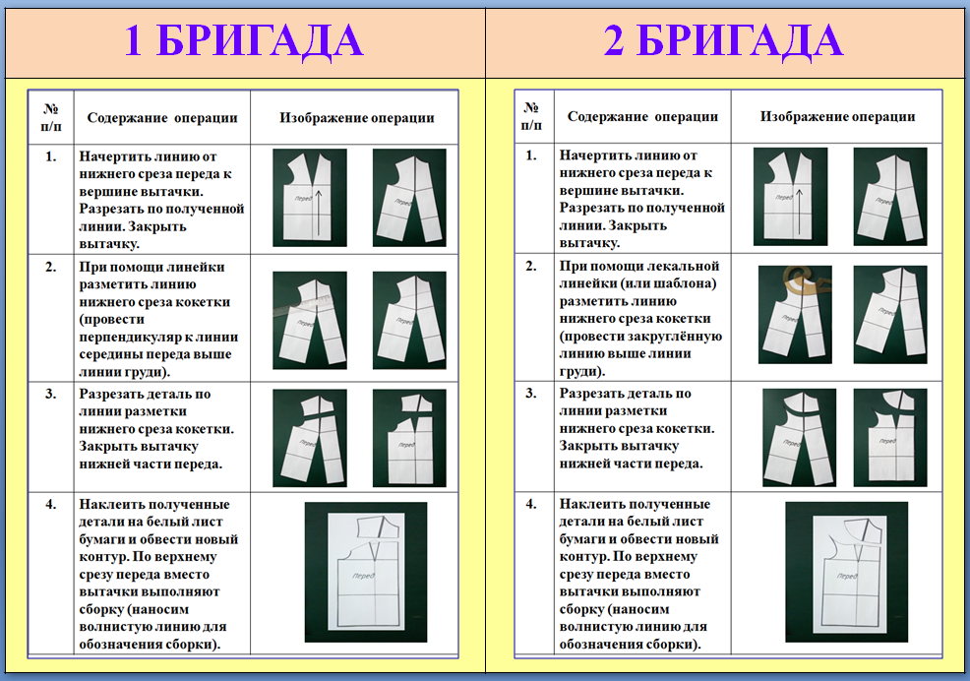

Учащиеся выполняют задание на практике с опорой на инструкционную карту, учитель контролирует ход работы (при необходимости вносит поправки).

Коллеги, мы с вами выполнили задание руководства нашей швейной фабрики. Спасибо за работу. В этом месяце вас ждёт премия.

Коллеги, давайте закроем глаза. Наша швейная фабрика вновь превращается в нашу любимую школа, а экспериментальный цех – в нашу швейную мастерскую. И вы вновь становитесь моими любимыми ученицами. Открываем глаза.

V. Закрепление.

Наш урок скоро подойдёт к концу. Для того, чтобы закрепить знания, полученные на уроке, выполним несколько заданий (слайд № 26):
- Электронное тестирование по теме «Кокетка и её моделирование».

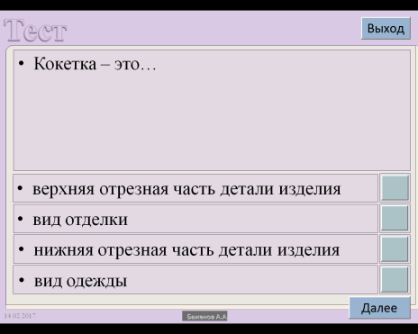

Вопросы тестирования:
- Кокетка – это…
- По форме кокетки бывают…
- Моделирование – это…
- Кто занимается художественным моделированием?
- Кто занимается техническим моделированием?
- В каком цехе швейной фабрики работает модельер-конструктор?
- Какие из перечисленных изделий являются только плечевыми?
- В результате моделирования каких деталей плечевого изделия можно получить кокетку?
- Какими измерительными инструментами работают при выполнении моделирования?
- Под каким углом располагаются перпендикулярные линии?

- Работа по карточкам «Расставь нумерацию этапов моделирования».

- Составь последовательность моделирования из предложенных картинок (работа в группах).

После выполнения заданий учащимися (кроме электронного тестирования – оценка выставляется автоматически программой) проводится самопроверка (слайды № 27-28)

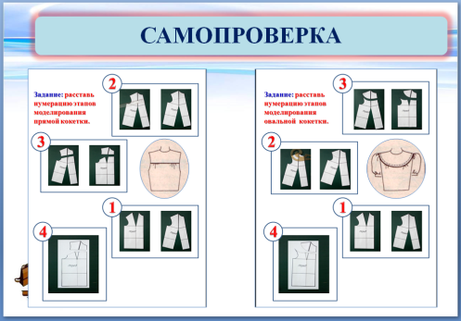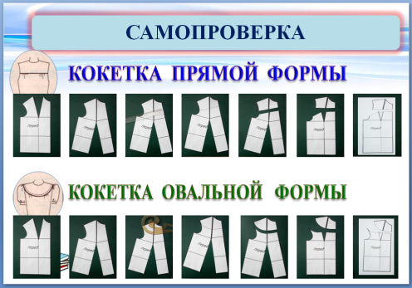

VI. Заключительная часть.
- Рефлексия «Лесенка успеха».

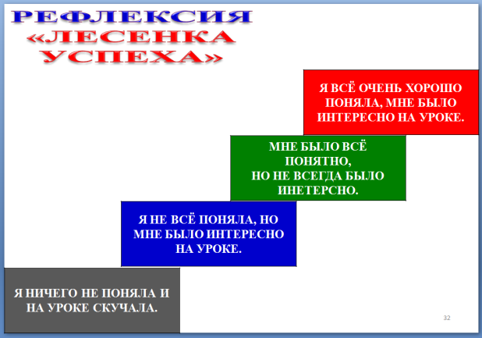

Посмотрите на экран, здесь вы видите четыре ступени, ознакомьтесь с ними и решите, на какой ступень вы оказались в конце урока. Сделайте свой выбор, подойдите к лоске и приклейте своего человечка на ту ступень, которую вы выбрали.
Проводится рефлексия.

- Учитель выставляет оценки за урок.

- Учитель задаёт учащимся домашнее задание.

Окончен урок, и выполнен план.
Спасибо, девчонки, огромное вам.
За то, что упорно и дружно трудились,
И знания точно уж вам пригодились.

